OGŁOSZENIE

Muzeum Narodowe w Warszawie, w imieniu swojego Oddziału Muzeum Plakatu w Wilanowie Al.Jerozolimskie 3 uprzejmie Informuje o sprzedaży w trybie przetargu ofertowego:

- Fortepianu marki WEINBACH w tym :

a. Pochodzenie: Czechosłowacja, nr seryjny 212 240, nr seryjny mechanizmu: 12 035,
b. Rok produkcji: 1982,
c. Konstrukcja: długość 173 cm, wykończony w poliestrze, wysoki połysk, okleina średni orzech,
Rama żeliwna, krzyżowy układ strun,
d. Mechanizm młoteczkowy, mechanizm tłumiący i klawiatura.

Cena min. 16.000 zł.

Osoby zainteresowane nabyciem , proszone są o składanie ofert pisemnych z proponowaną ceną zakupu w Muzeum Plakatu w Wilanowie, ul. Stanisława Kostki Potockiego 10/16 pokój 33 tel. 22 842-48-48 w. 113, w terminie do dn. 29.06.2015 do godz. 10.00, po czym nastąpi komisyjne otwarcie i wybór oferty. Oględzin Fortepianu można dokonać na terenie Muzeum Plakatu w Wilanowie przy ul. St. Kostki Potockiego 10/16, po uprzednim umówieniu się telefonicznym z Panem Piotrem Wojnowskim tel. 502 170 718 dniach 22 czerwca 2015 do 29 czerwca 2015 roku w godz.10 -15.
Informacji w sprawie przetargu udziela kierownik Działu Administracyjno– Technicznego Pan Piotr Wojnowski tel. 502 170 718

Załączniki:
- Zdjęcie fortepianu z boku.
- Zdjęcie urządzenie przodu

Załącznik nr 1

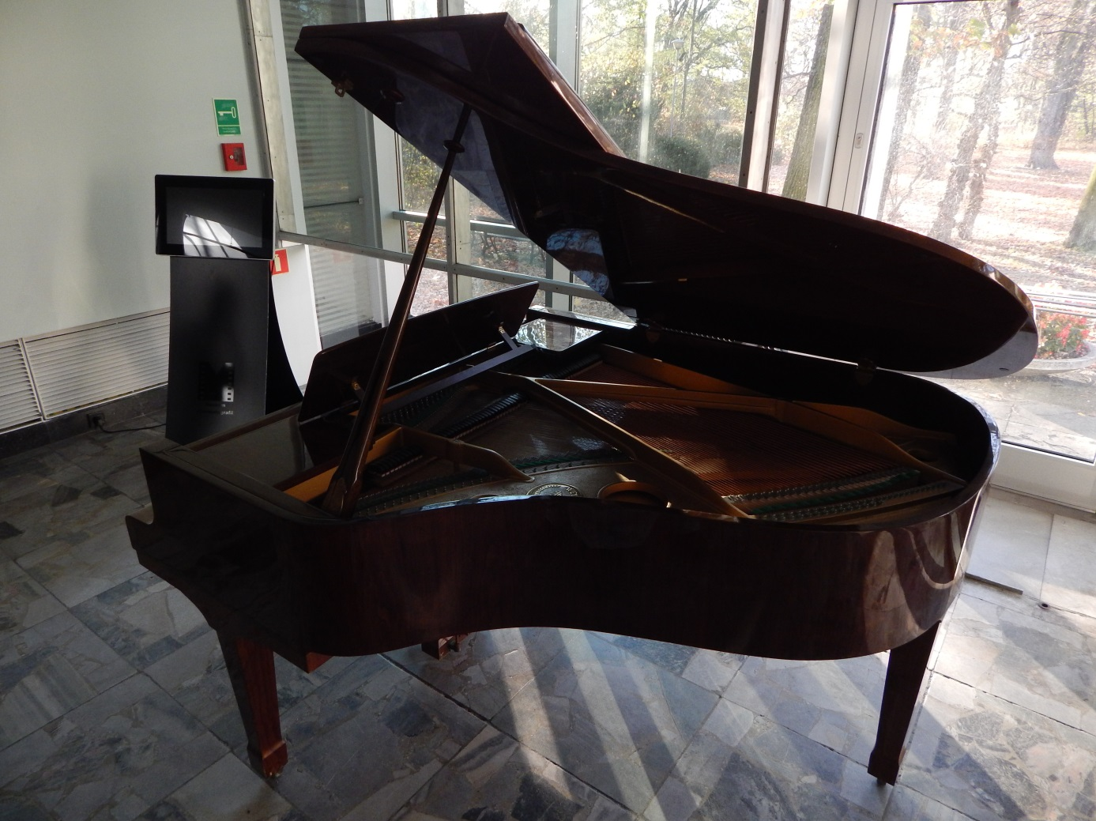

Załącznik nr 2



